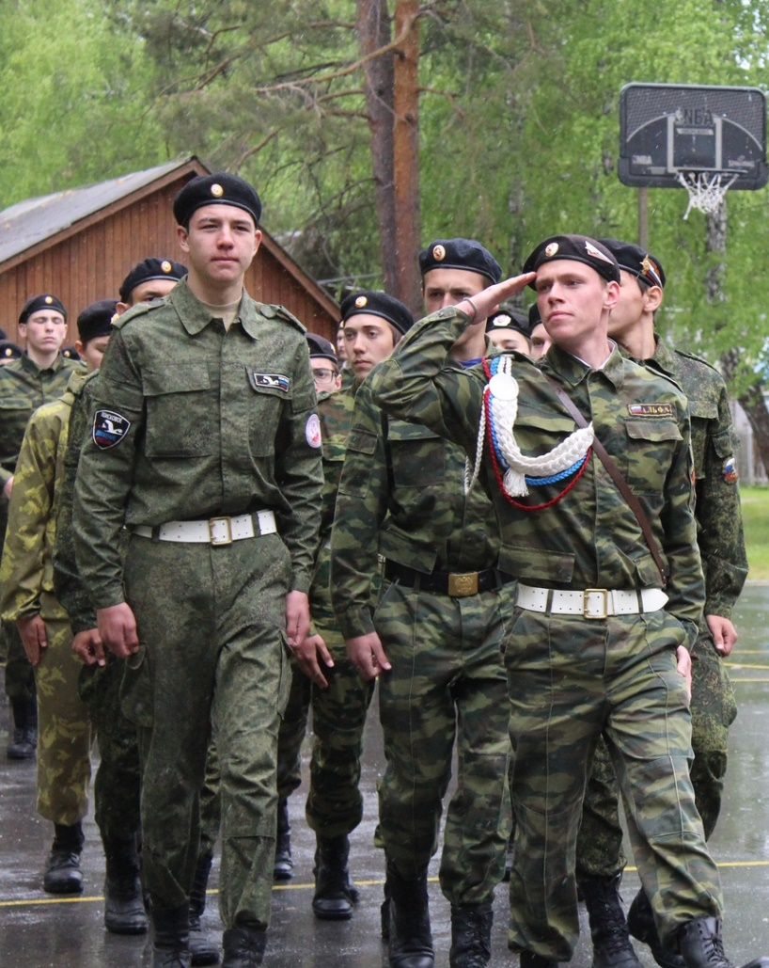Закрытие учебных пятидневных сборов для учащихся 10 классов Ялуторовского района в лагере "Роза ветров" состоялось 25 мая 2019 года. Лучшим взводам и участникам вручили грамоты, благодарности от военкомата и МКУ «Отдел образования». 